CAPÍTULO 5
PAC States y Caracterización Multiescala de la Fisiología Nocturna
Versión 2 · Mayo 2026
El capítulo anterior (§4.5) estableció que los EDOs no son fisiológicamente equivalentes entre sí: los cinco morfotipos de curva SpO₂ (C1–C5) identificados mediante K-means muestran profundidades de desaturación, dinámicas de recuperación y respuestas autonómicas marcadamente distintas. El Índice de Reactividad Autonómica (ARI) aportó una dimensión ortogonal a la severidad clásica (ρ = 0,035 con ODI3), sugiriendo que la fisiología nocturna contiene al menos dos componentes desacoplados: la carga hipóxica acumulada y la capacidad de respuesta del sistema autonómico. El presente capítulo desplaza el nivel de análisis desde el evento individual hacia la noche como unidad: busca caracterizar si la fisiología nocturna de los pacientes con trastornos respiratorios del sueño se organiza en estados dinámicos recurrentes a múltiples escalas temporales, y si cada escala podría capturar una dimensión fisiológica diferente.
El marco analítico del capítulo, denominado PAC States, divide cada noche en ventanas temporales de tres resoluciones: corta (escala S, 30 s), intermedia (escala M, 5 min) y larga (escala L, 30 min). Sobre el vector de características de cada ventana se aplica K-means de forma independiente por escala, generando un vocabulario de estados fisiológicos en cada resolución temporal. El capítulo presenta la caracterización de esos estados, su relación con los morfotipos de Cap04 y con las métricas clínicas convencionales, y un hallazgo central que surge de la comparación entre escalas: la carga hipóxica acumulada y la reactividad autonómica operarían a resoluciones temporales distintas y serían capturadas por escalas PAC distintas. Esta propiedad constituye la base para el modelo predictivo que se desarrolla en el Capítulo 6.

5.1 Construcción del espacio de estados PAC (NB03)
El punto de partida del análisis es la tabla Gold states.parquet, que contiene aproximadamente 519.000 ventanas temporales generadas por el pipeline PAC_v3 sobre las 560 noches de la cohorte. A cada ventana se le asigna un vector de 24 características que integra tres fuentes de información fisiológica: estadísticas de señal (media, desviación estándar, mínimo y percentil 10 de SpO₂; media y desviación estándar de FC; media de movimiento), densidades de morfotipos (fracción de eventos C1–C5 cuyo ts_start cae dentro de la ventana) y composición de estadios de sueño (fracción estimada de sueño profundo, REM, sueño ligero y vigilia). Este vector de 24 dimensiones resume el perfil fisiológico de cada segmento temporal independientemente de su escala.
El sistema PAC States opera en tres resoluciones temporales paralelas y no jerárquicas (Tabla 5.1). A cada escala se aplica K-means de forma independiente: el número de clusters y el modelo entrenado son propios de cada escala y no se comparten entre ellas. La elección de K se realizó mediante el método del codo y el coeficiente de Silhouette sobre el corpus de ventanas de la cohorte estricta (cohort_strict, 8 pacientes con 14 o más noches en calidad). Los modelos de producción se almacenaron en models/ y se reutilizan sobre el conjunto completo de 560 noches para la asignación de etiquetas.

Tabla 5.1. Parámetros del sistema PAC States por escala temporal.
Escala | Resolución | K | Labels | Transiciones | V Cramér
S (corta) | 30 s | 6 | S0–S5 | 432.723 | 0,382
M (intermedia) | 5 min | 8 | M0–M7 | 42.944 | 0,289
L (larga) | 30 min | 6 | L0–L5 | 6.746 | 0,182
Nota. V de Cramér = medida de asociación entre estado PAC y morfotipo de evento (Chi-cuadrado). La asociación decrece con la escala temporal porque las ventanas largas integran mayor heterogeneidad morfológica. Transiciones: número total de cambios de estado observados en la cohorte completa (560 noches).
La asociación entre estado PAC y morfotipo de evento —cuantificada con la V de Cramér sobre la distribución condicional P(morfotipo | estado)— resultó máxima en la escala S (V = 0,382) y decreció de forma monótona hacia la escala L (V = 0,182). Este gradiente no indica que la escala L sea menos informativa: refleja que las ventanas más cortas están fisiológicamente "más cerca" del evento individual, mientras que las ventanas largas integran mayor heterogeneidad morfológica y captarían un fenómeno distinto: la organización arquitectural de la noche.

5.2 PAC States escala S — microdinámica nocturna (NB04)
La escala S genera seis estados (S0–S5) a partir de ventanas de 30 segundos. Con 432.723 transiciones en la cohorte, es la escala con mayor densidad informativa por unidad temporal y la que captura la dinámica minuto a minuto de la fisiología nocturna. La asociación morfotipo–estado es la más intensa de las tres escalas (V de Cramér = 0,382), consistente con que el contexto fisiológico de 30 segundos es el más representativo del evento individual. Cuatro estados concentran la mayor parte del significado fisiológico relevante:
S4 — Estado patológico de alta densidad de eventos. Es el mejor predictor de frecuencia de desaturación en todo el sistema multiescala: la fracción nocturna de tiempo en S4 correlaciona con ODI3 (ρ = +0,690) y AHI3 (ρ = +0,691). Fisiológicamente, S4 corresponde a períodos de alta densidad de eventos con recuperación incompleta entre desaturaciones consecutivas. La fracción nocturna de S4 crece de forma casi monótona con la categoría AASM (Normal → Severo).
S5 — Estado de reactividad autonómica máxima. Este estado presenta el hallazgo más contraintuitivo del análisis de escala S: concentra la mayor correlación con el ARI en todo el sistema multiescala (ρ ARI_media = +0,637; ρ ARI_p90 = +0,658), pero la composición morfológica de sus eventos es predominantemente C1 (leve). El organismo respondería con alta ganancia cardíaca a eventos que los índices de desaturación clasifican como benignos. S5 materializa en un estado PAC el fenómeno de disociación entre carga hipóxica y reactividad autonómica.
S3 — Estado de supresión autonómica. Constituye el opuesto funcional de S5 (ρ ARI = −0,519). Corresponde a períodos donde los eventos generan escasa respuesta cardíaca y motora a pesar de morfología predominantemente C1. La interpretación más parsimoniosa es sueño profundo con umbral de arousal elevado.
S6 — Estado de disrupción hipóxica concentrada. Aunque menos frecuente, S6 concentra la mayor proporción de morfotipos severos de la escala S (28,1 % de eventos C4+C5) y la caída mediana de SpO₂ más profunda (−10,5 pp). Representa microepisodios de máxima disrupción hipóxica en ventanas de 30 segundos. S0 presenta la mayor fracción de vigilia y funciona como estado de transición sueño–vigilia.
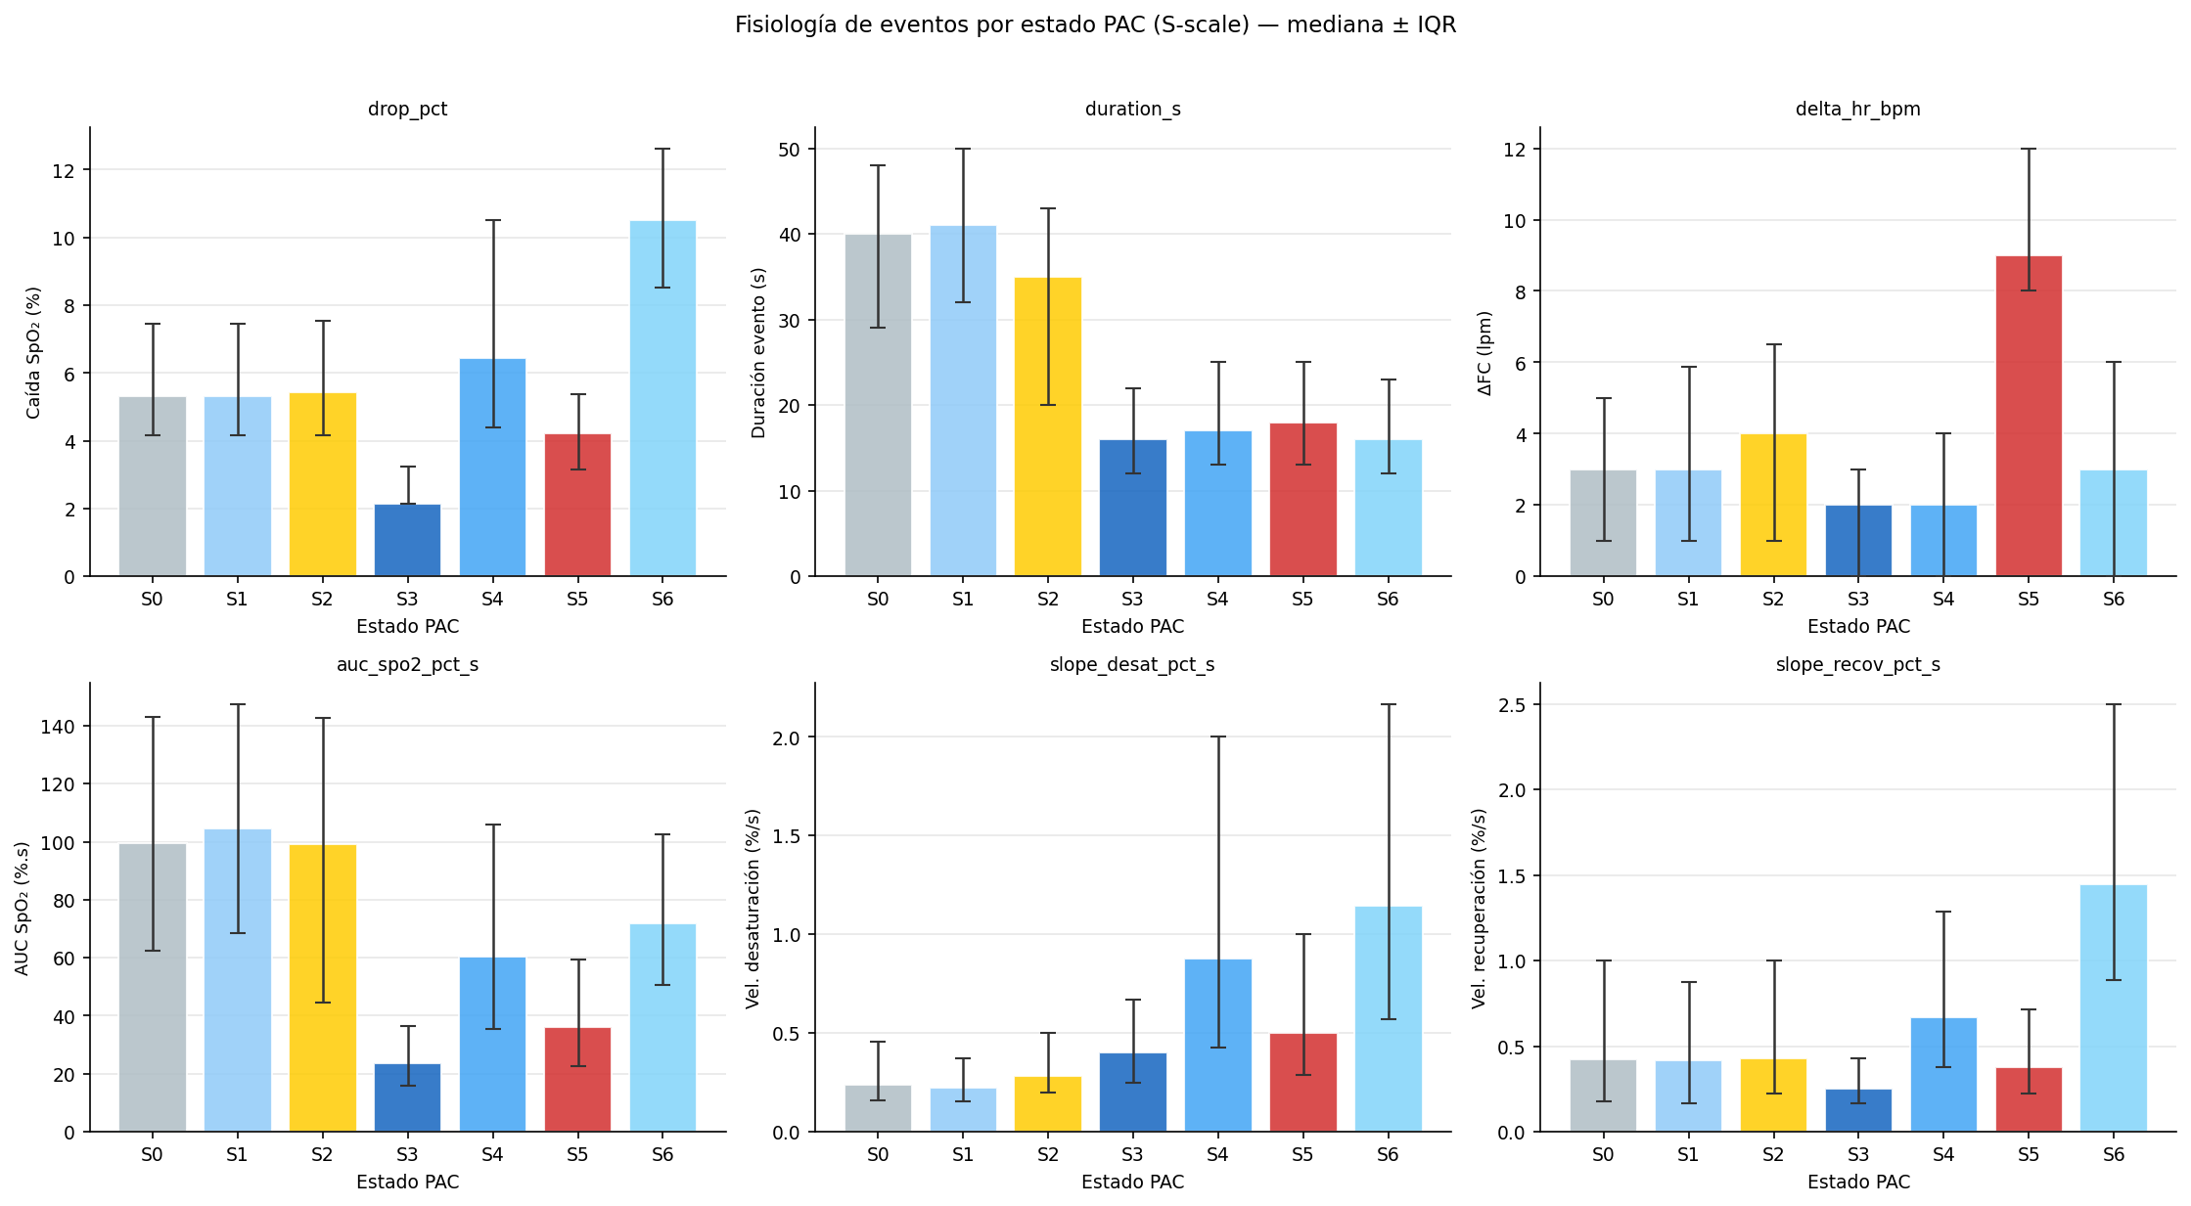
Figura 5.1. Perfil fisiológico de los seis estados de escala S (S0–S5). Paneles con medianas de SpO₂, ganancia cardíaca (HR gain), fracción de morfotipos C4+C5 y correlación con ARI por estado. S4 lidera en severidad respiratoria; S5 lidera en HR gain con morfología leve; S3 muestra mínima respuesta autonómica.
Nota. Origen: NB04. Eje x: estado de escala S (S0–S5). Las barras muestran medianas; las líneas de error, el IQR. n = 432.723 transiciones, cohorte completa (560 noches).

5.3 PAC States escala M — regulación intermedia y trayectorias (NB04)
La escala M genera ocho estados (M0–M7) a partir de ventanas de 5 minutos. Con 42.944 transiciones, sus estados capturan patrones de duración intermedia que reflejan la acumulación prolongada de hipoxemia, la alternancia entre fases de sueño y vigilia, y la organización en bloques de la arquitectura nocturna. El estado más frecuente en la cohorte es M6 (sueño estable con pocas desaturaciones).
El hallazgo central de la escala M es que el estado M1 constituye el mejor predictor de carga hipóxica acumulada de todo el sistema multiescala. La fracción nocturna de tiempo en M1 correlaciona con T90 (ρ = +0,744) y con HB3 (ρ = +0,618), superando a cualquier estado de las escalas S o L. M1 concentra el 19,7 % de morfotipos severos (C4+C5) y corresponde a sueño ligero con SpO₂ sostenidamente deprimida: el tiempo acumulado en M1 podría determinar la carga hipóxica total de la noche de forma más directa que cualquier estado de resolución corta.
Los estados M0 y M2 operan como estados protectores (ρ ODI3 ≈ −0,60): corresponden a vigilia, microdespertares o fases de recuperación activa. M3 presenta correlación negativa con el ARI (ρ = −0,329), consistente con su interpretación como sueño profundo (umbral autonómico elevado). Los estados M5 y M7 son los más patológicos de la escala M: concentran la mayor densidad de eventos C4+C5 y la mayor carga hipóxica por ventana.
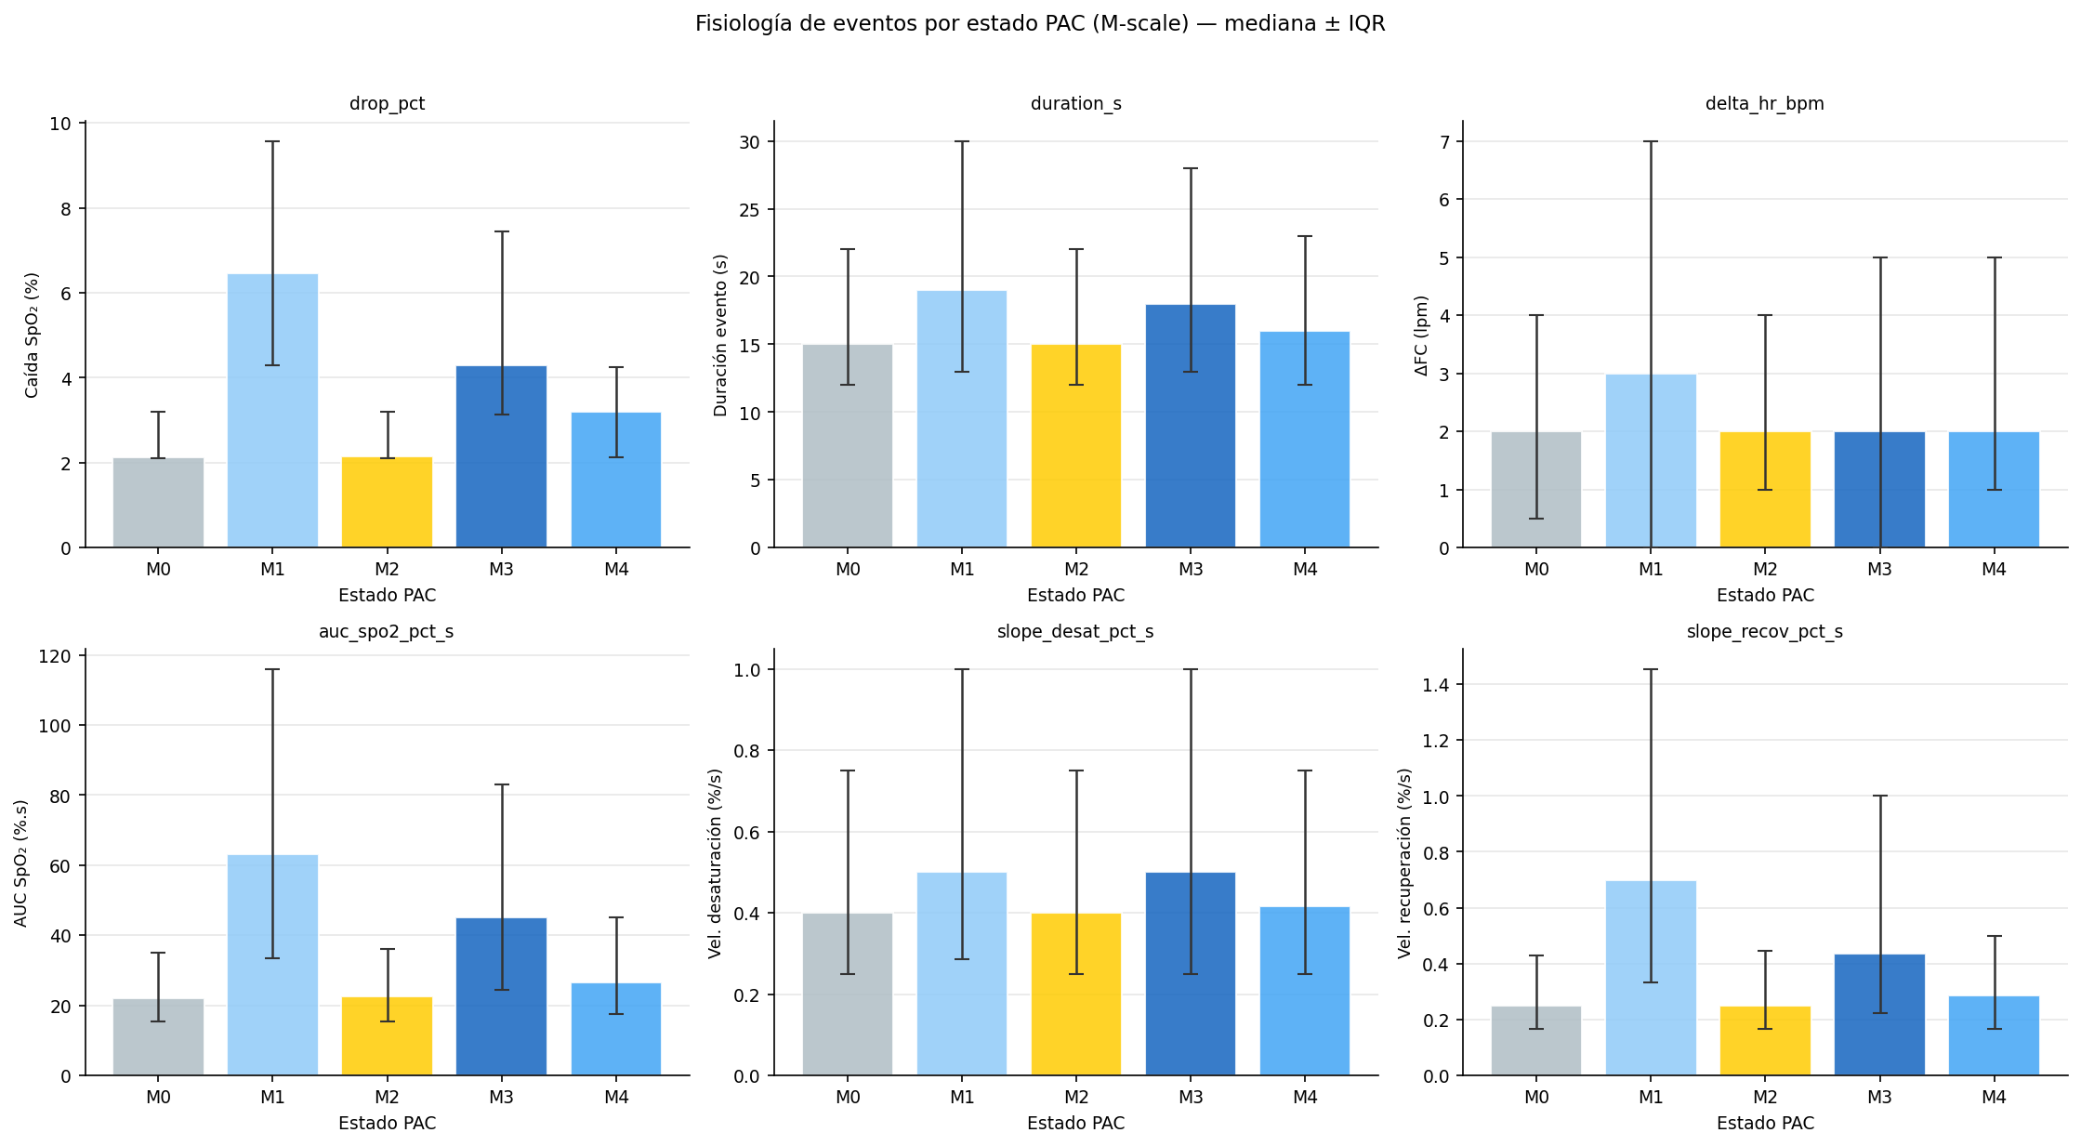
Figura 5.2. Perfil fisiológico de los ocho estados de escala M (M0–M7). Paneles con medianas de T90, HB3, fracción de morfotipos severos y ARI por estado. M1 lidera en carga hipóxica acumulada; M0 y M2 actúan como estados protectores; M5 y M7 son los más patológicos.
Nota. Origen: NB04. Eje x: estado de escala M (M0–M7). Barras: mediana; líneas: IQR. n = 42.944 transiciones, cohorte completa.

5.3.1 Dinámica Markoviana de la escala M
Las matrices de transición entre estados M, calculadas sobre 42.944 transiciones, revelan corredores de vulnerabilidad fisiológica. Las secuencias M6→M0→M5 y M2→M5 presentan las probabilidades más altas de derivar hacia el bloque patológico. Una vez que el sistema entra en M5 o M7, la probabilidad de permanecer en el bloque patológico es superior a la probabilidad de recuperación en el paso siguiente, evidenciando persistencia patológica a escala de 5 minutos. Las probabilidades de transición de la cadena de Markov se utilizan como features en el modelo NB07 del Capítulo 6.

5.3.2 Trayectorias nocturnas multiescala (K = 3)
Aplicando K-means (K = 3) sobre el vector de 7 características nocturnas de escala M (fracciones de M5 y M7, porcentaje de eventos severos, ARI medio, índice de acoplamiento, número de transiciones y entropía de estados), se identificaron tres arquetipos nocturnos clínicamente interpretables:
Trayectoria A — Estable-Protector (~50 % de las noches): dominancia de M6 y M2, baja fracción de estados patológicos, ARI medio–alto. Noches con pocas desaturaciones o desaturaciones leves bien toleradas autonómicamente.
Trayectoria B — Carga Intermedia (~35 % de las noches): alternancia entre estados protectores y patológicos, ODI3 moderado, ARI variable. Noches con carga hipóxica significativa pero con períodos de recuperación intercalados.
Trayectoria C — Carga Hipóxica Alta (~15 % de las noches): alta fracción de M5 y M7, baja fracción de M6, ARI bajo. Noches con morfotipos C4–C5 persistentes y escasa recuperación entre bloques patológicos.

5.4 PAC States escala L — arquitectura global (NB04)
La escala L genera seis estados sobre ventanas de 30 minutos. Con solo 6.746 transiciones, es la escala de menor densidad de transición: la noche media presenta un número reducido de cambios de estado L, lo que es esperable dado que bloques de 30 minutos capturan tendencias sostenidas. La V de Cramér entre estado y morfotipo es la más baja (V = 0,182), consistente con que ventanas de 30 minutos integran heterogeneidad morfológica considerable.
L0 — Arquitectura hipóxica sostenida ("la noche hipóxica"): se asocia positivamente con T90 (ρ = +0,705) y HB3 (ρ = +0,545). Representa bloques de 30 minutos dominados por SpO₂ sostenidamente deprimida.
L3 — Arquitectura protectora ("la buena noche"): presenta la mayor correlación negativa con AHI3 (ρ = −0,668) y ODI3 (ρ = −0,676), consistente con sueño profundo sostenido y pocas interrupciones respiratorias.
La escala L no aportaría información independiente sobre el ARI más allá de lo que capturan las escalas S y M: la reactividad autonómica es un fenómeno de resolución corta —respuesta cardíaca y motora en segundos— que la arquitectura global de 30 minutos no puede discriminar. Esta propiedad anticipa el hallazgo de especialización funcional de la sección 5.6.

5.5 Features nocturnas multiescala derivadas (NB04)
Para cada noche, el sistema PAC States produce un vector de 26 características dinámicas almacenadas en gold/night_multiscale_features.parquet, que constituye el insumo principal para los modelos predictivos del Capítulo 6:
Fracciones de estado (20 variables): fracción del tiempo nocturno en cada estado de escala S (6: frac_s_S0–S5), M (8: frac_m_M0–M7) y L (6: frac_l_L0–L5). Las fracciones dentro de cada escala suman 1,0.
Entropía de estados (3 variables): entropía de Shannon sobre la distribución de estados observada en la noche para cada escala (entropy_s, entropy_m, entropy_l). Las noches con alta carga hipóxica tienden a mostrar menor entropía de escala M, dominadas por M1 y M5.
Número de transiciones (3 variables): número total de cambios de estado en la noche por escala (n_trans_s, n_trans_m, n_trans_l). Captura la fragmentación dinámica de la noche independientemente de la distribución de estados.
Un PCA sobre esta matriz (452 noches con estados completos en las tres escalas) explica el 29,2 % de la varianza en PC1 —con loadings dominados por frac_m_M7 y pct_severe— y el 25,3 % en PC2, dominado por entropía y transiciones de escala S. Los cinco primeros componentes acumulan el 78,4 % de la varianza total, sugiriendo que el perfil nocturno multiescala podría representarse de forma compacta en pocas dimensiones.

5.6 Especialización funcional por escala — hallazgo central (NB04)
El hallazgo más relevante del análisis multiescala emerge al comparar, para cada dimensión fisiológica nocturna, cuál escala la predice mejor. La Tabla 5.2 sintetiza los mejores predictores PAC States para cada métrica clínica disponible en la cohorte.

Tabla 5.2. Especialización funcional de escalas PAC States por dimensión fisiológica nocturna.
Dimensión fisiológica | Métrica | Mejor estado | Escala óptima | ρ Spearman
Frecuencia de eventos | AHI3 / ODI3 | S4 | S (corta) | +0,691
Carga hipóxica acumulada | T90 | M1 | M (intermedia) | +0,744
Carga hipóxica acumulada | HB3 | M1 | M (intermedia) | +0,618
Reactividad autonómica | ARI (media) | S5 | S (corta) | +0,637
Arquitectura hipóxica global | T90 | L0 | L (larga) | +0,705
Nota. Correlaciones de Spearman sobre 560 noches, cohorte completa. AHI3 = índice apnea-hipopnea estimado (ODI3); T90 = fracción de tiempo con SpO₂ < 90 %; HB3 = carga hipóxica (Hypoxic Burden) umbral 3 %; ARI = Índice de Reactividad Autonómica (media nocturna). El mejor estado PAC para la arquitectura hipóxica global (L0) y para la carga acumulada (M1) comparten la misma métrica target (T90) pero desde escalas distintas, ilustrando la especialización temporal.
Esta tabla cristaliza el resultado conceptual central: las tres dimensiones de la fisiopatología nocturna operarían a resoluciones temporales distintas. La frecuencia de eventos es un fenómeno de escala corta —expresado en la densidad de ventanas de S4—. La carga hipóxica acumulada es un fenómeno de escala media —construida durante horas en M1—. Y la reactividad autonómica es también de escala corta, pero capturada por un estado diferente (S5), disociado de S4 por perfil morfológico: S5 tiene alta respuesta cardíaca con eventos predominantemente leves. Esta no-redundancia entre estados de la misma escala es clave: S4 y S5 son estados distintos de la escala S que podrían predecir dimensiones fisiológicas distintas.
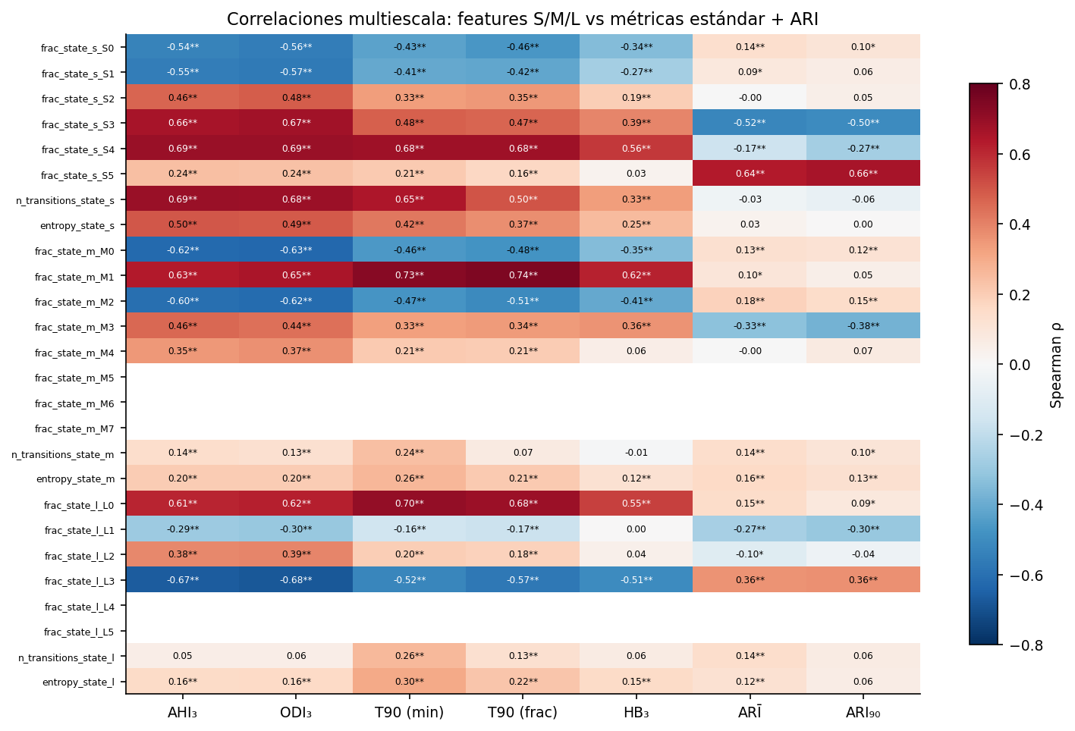
Figura 5.3. Mapa de correlaciones multiescala (S + M + L). Cada celda muestra ρ de Spearman entre la fracción nocturna del estado y la métrica clínica. La escala de color resalta la especialización funcional: M1 lidera T90/HB3; S4 lidera AHI/ODI; S5 lidera ARI.
Nota. Origen: NB04. n = 560 noches, cohorte completa. AHI3, ODI3, T90, HB3 y ARI en escala de métrica original. Todos los ρ son Spearman bidireccionales.

5.6.1 Fenotipos nocturnos multiescala (PCA + clustering K = 3)
Para evaluar si el perfil multiescala de la noche permite identificar fenotipos clínicamente distinguibles de forma no supervisada, se aplicó PCA seguido de K-means (K = 3) sobre la matriz de 26 features nocturnas (452 noches con los tres niveles de estado completos). El espacio reducido bidimensional explica el 54,5 % de la varianza total (PC1 = 29,2 %; PC2 = 25,3 %).
Los tres clusters resultantes son clínicamente interpretables (Figura 5.4): un cluster de baja severidad (n ≈ 211 noches; ODI3 mediano ≈ 7,7 ev/h), un cluster de severidad moderada-1 (n ≈ 112 noches; ODI3 ≈ 14,8 ev/h) y un cluster de severidad moderada-2 (n ≈ 237 noches; ODI3 ≈ 15,1 ev/h). Los clusters se segregan claramente en el plano PC1–PC2, confirmando que el perfil multiescala PAC captura la heterogeneidad clínica de forma no supervisada.
El hallazgo más relevante del clustering no es la separación sino su ausencia en una dimensión específica: el ARI fue prácticamente idéntico en los tres clusters (medianas: 0,480, 0,508 y 0,509; diferencia máxima < 0,03 unidades). Los clusters multiescala estratificarían la severidad hipóxica convencional pero no discriminarían en absoluto por reactividad autonómica. Lejos de ser una limitación, esta invarianza constituye la demostración estructural más directa de la ortogonalidad entre la arquitectura del sueño hipóxico y la respuesta autonómica: ambas dimensiones no son solo estadísticamente desacopladas (ρ = 0,035 a nivel de evento, §4.3) sino también estructuralmente independientes dentro del espacio nocturno multiescala.
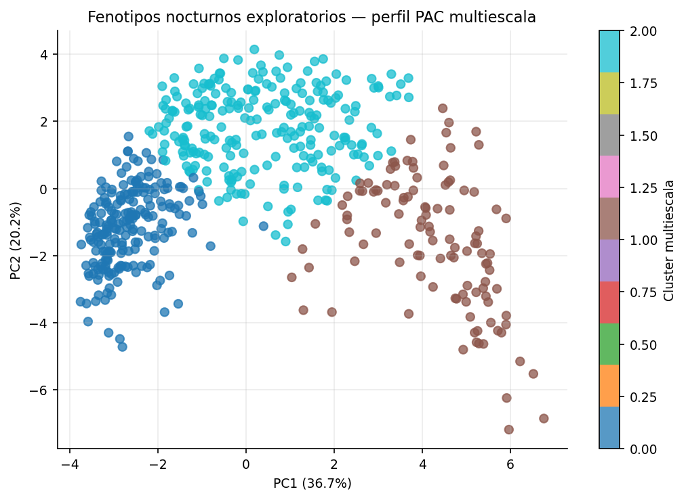
Figura 5.4. PCA multiescala y fenotipos nocturnos (K = 3). Proyección de 452 noches en el plano PC1–PC2, coloreadas por cluster K-means. Los tres clusters se diferencian en severidad hipóxica (PC1) pero son indistinguibles en ARI, confirmando la ortogonalidad estructural de ambas dimensiones.
Nota. Origen: NB04. PC1 explica el 29,2 % de la varianza (loadings: frac_m_M7, pct_severe); PC2 explica el 25,3 % (entropía y transiciones escala S). n = 452 noches con estados S, M y L completos.

5.7 Síntesis y limitaciones
El análisis de PAC States multiescala sugiere que la noche de los pacientes con trastornos respiratorios del sueño se organizaría en estados dinámicos recurrentes a tres resoluciones temporales complementarias, cada una potencialmente informativa para una dimensión fisiológica distinta. La escala S capturaría la microdinámica evento a evento —S4 como proxy de frecuencia de desaturación; S5 como estado de reactividad autonómica disociada de la carga hipóxica—. La escala M capturaría la acumulación hipóxica sostenida, con M1 como el estado que mejor predice T90 y HB3 en esta cohorte. La escala L describiría la tendencia arquitectural global de la noche, con L0 y L3 como sus polos fisiológicos.
La invarianza del ARI entre los clusters de fenotipos nocturnos multiescala complementa los hallazgos del Capítulo 4: no solo el ARI sería ortogonal a ODI3 a nivel de evento (ρ = 0,035), sino que tampoco estaría codificado en la estructura temporal de la noche. Esto sugiere que la reactividad autonómica podría reflejar una propiedad del sistema cardiovascular del paciente que se expresaría de forma transversal a lo largo de toda la noche, independientemente de la arquitectura hipóxica.
Las limitaciones del capítulo son las mismas que las del proyecto en su conjunto. El corpus deriva de 12 pacientes (8 en cohorte estricta para análisis predictivos); aunque la densidad longitudinal es alta (mediana 28 noches por paciente), el número de individuos restringe la generalización. La ausencia de polisomnografía concurrente impide validar la correspondencia de los estados PAC con estadios de sueño formales (NREM1/2/3, REM) y con el registro de flujo aéreo. Los morfotipos y los estados PAC fueron generados mediante clustering no supervisado sobre el mismo corpus analizado; la validación prospectiva sobre una cohorte independiente es necesaria antes de cualquier interpretación clínica definitiva. El sesgo hacia Leve–Moderado (59,6 % y 28,6 % respectivamente) implica que la caracterización de estados en pacientes con SAOS severo descansa sobre un subgrupo pequeño (25 noches severas).
El capítulo siguiente (Capítulo 6) utiliza estas 26 features nocturnas multiescala como insumo principal para los modelos de predicción de severidad y para el análisis del acoplamiento entre estados PAC y morfotipos de evento (NB05A–NB06).

Referencias
Azarbarzin, A., Sands, S. A., Stone, K. L., Taranto-Montemurro, L., Messineo, L., Terrill, P. I., ... & Wellman, A. (2019). The hypoxic burden of sleep apnoea predicts cardiovascular disease-related mortality: the Osteoporotic Fractures in Men Study and the Sleep Heart Health Study. European Heart Journal, 40(14), 1149–1157. https://doi.org/10.1093/eurheartj/ehy624
Berry, R. B., Budhiraja, R., Gottlieb, D. J., Gozal, D., Iber, C., Kapur, V. K., ... & Tangredi, M. M. (2012). Rules for scoring respiratory events in sleep: update of the 2007 AASM Manual for Scoring of Sleep. Journal of Clinical Sleep Medicine, 8(5), 597–619. https://doi.org/10.5664/jcsm.2172
Bonsignore, M. R., Baiamonte, P., Mazzuca, E., Castrogiovanni, A., & Marrone, O. (2019). Obstructive sleep apnea and comorbidities: a dangerous liaison. Multidisciplinary Respiratory Medicine, 14(1), 8. https://doi.org/10.1186/s40248-019-0172-9
Inza, R., et al. (en preparación). Fenotipado morfológico y respuesta autonómica en eventos de desaturación nocturna: el Índice de Reactividad Autonómica (ARI). [T1]
Inza, R., et al. (en preparación). Estados dinámicos multiescala de la fisiología respiratoria nocturna: morfotipos, carga hipóxica y reactividad autonómica. [T2]
Lévy, P., Kohler, M., McNicholas, W. T., Barbé, F., McEvoy, R. D., Somers, V. K., ... & Pépin, J.-L. (2015). Obstructive sleep apnoea syndrome. Nature Reviews Disease Primers, 1, 15015. https://doi.org/10.1038/nrdp.2015.15
Linz, D., McEvoy, R. D., Cowie, M. R., Somers, V. K., Nattel, S., Lévy, P., ... & Sanders, P. (2018). Associations of obstructive sleep apnea with atrial fibrillation, stroke, sudden cardiac death, and mortality: a review. JAMA Cardiology, 3(6), 532–540. https://doi.org/10.1001/jamacardio.2018.0823
Nieto, F. J., Young, T. B., Lind, B. K., Shahar, E., Samet, J. M., Redline, S., ... & Pickering, T. G. (2000). Association of sleep-disordered breathing, sleep apnea, and hypertension in a large community-based study. JAMA, 283(14), 1829–1836. https://doi.org/10.1001/jama.283.14.1829
Peppard, P. E., Young, T., Barnet, J. H., Palta, M., Hagen, E. W., & Hla, K. M. (2013). Increased prevalence of sleep-disordered breathing in adults. American Journal of Epidemiology, 177(9), 1006–1014. https://doi.org/10.1093/aje/kws342
Wasserstein, R. L., & Lazar, N. A. (2016). The ASA statement on p-values: context, process, and purpose. The American Statistician, 70(2), 129–133. https://doi.org/10.1080/00031305.2016.1154108
Yaggi, H. K., Concato, J., Kernan, W. N., Lichtman, J. H., Brass, L. M., & Mohsenin, V. (2005). Obstructive sleep apnea as a risk factor for stroke and death. New England Journal of Medicine, 353(19), 2034–2041. https://doi.org/10.1056/NEJMoa043104
Ye, L., Pien, G. W., Ratcliffe, S. J., Björnsdóttir, E., Arnardottir, E. S., Pack, A. I., ... & Benediktsdóttir, B. (2014). The different clinical faces of obstructive sleep apnoea: a cluster analysis. European Respiratory Journal, 44(6), 1600–1607. https://doi.org/10.1183/09031936.00032314

